

げつようび
にち

エペソ6:10～20 わりにいます。にあって、そののによってめられなさい。のにしてちかうことができるために、のすべてのをにけなさい。たちのはにするものではなく、、、このやみののたち、また、にいるもろもろのにするものです。(10～12)

ともだちが する ことが きに いりませんか。
じぶんが することも ときどき きに いりません。
ともだちと わたしの することの むこうがわに はたらく
サタンの しわざを みなければ なりません。
サタンが わたしの まえで みうごき できないように
かみさまの ぜんしんの ぶぐを みに つけましょう。
かみさまを さんびして かみさまの くださる
ちからを うけて しょうりしましょう。

あいする かみさま。
キリストの おなまえを もっと たくさん もっと ふかく あじわう
レムナントに ならせて ください。
イエス・キリストの おなまえによって おいのりします。アーメン

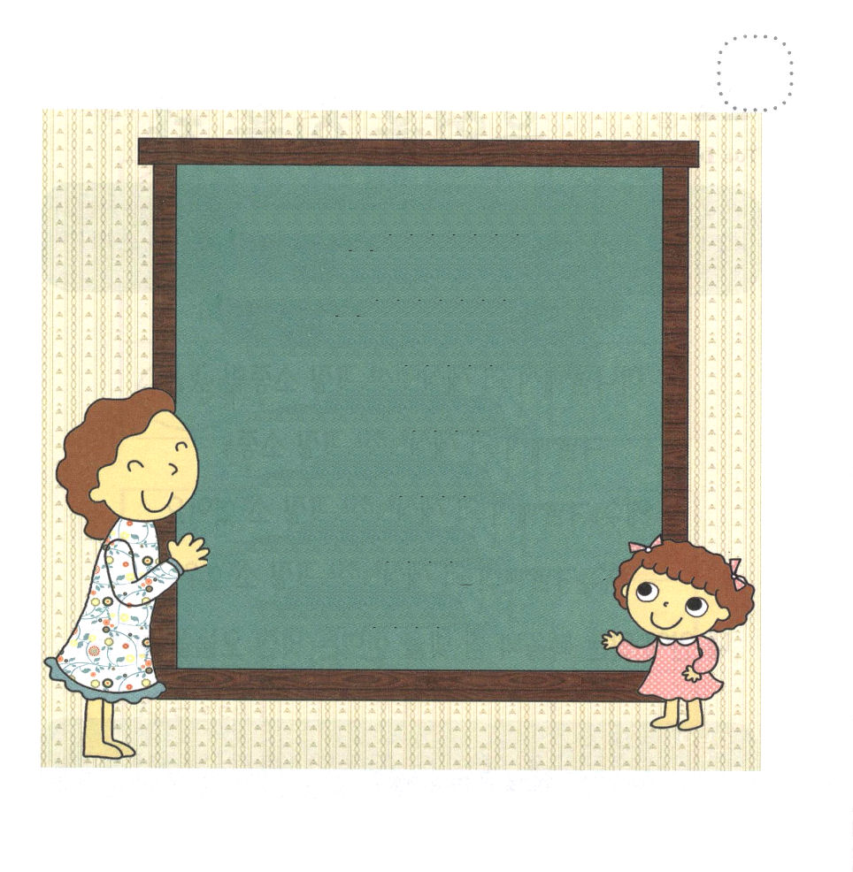
★パパと ママと いっしょに きょうの みことばを
あんしょう しましょう。

おわりに いいます。しゅに あって、
その たいのうの ちからに よって
つよめられなさい。あくまの
さくりゃくに たいして たちむかう
ことが できるために、かみの
すべての ぶぐを みに つけなさい。

わたしたちの かくとうは けつにくに
たいする ものではなく、しゅけん、
ちから、この くらやみの せかいの
しはいしゃたち、また、てんに いる
もろもろの あくれいに たいする
ものです。(エペソ６：10～12)

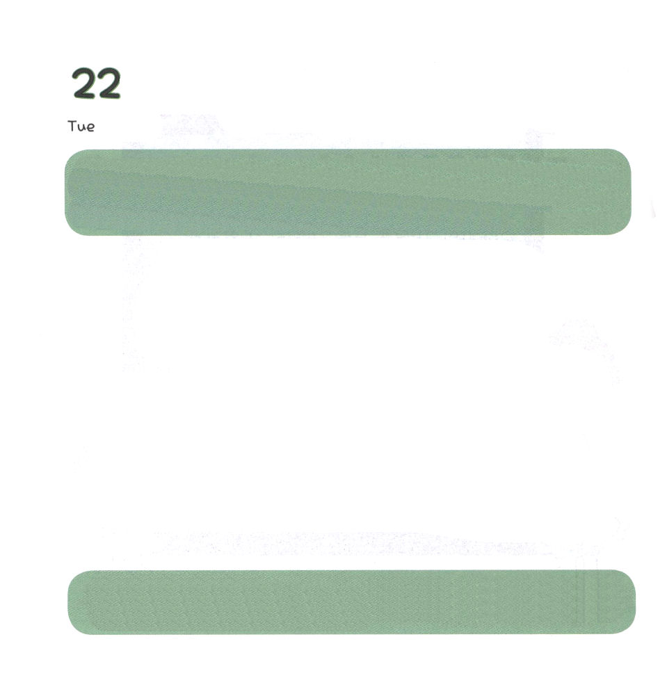

かようび
にち

Ⅰペテロ3:8～12 にします。あなたがたはみな、をつにし、しい、をし、あわれみく、でありなさい。をもってにいず、をもってにいず、かえってをえなさい。あなたがたはをけぐためにされたのだからです。(8～9)

かみさまは この せかいで とても きちょうな ことを
レムナントに くださいました。
イエス・キリストを レムナントに おくって くださいました。
イエスさまが わたしの なかに おられると
かくしん していますか。
わたしの なかに ある ふくいんの まことの ひかりを
つたえる すてきな きょうを おくりましょう。

けいやくの かみさま！
みことばを きいて みことばを しんじて みことばを にぎって
いのる ふくいんの そうぞくを うける ものと ならせて ください。
イエス・キリストの おなまえに よって おいのりします。アーメン

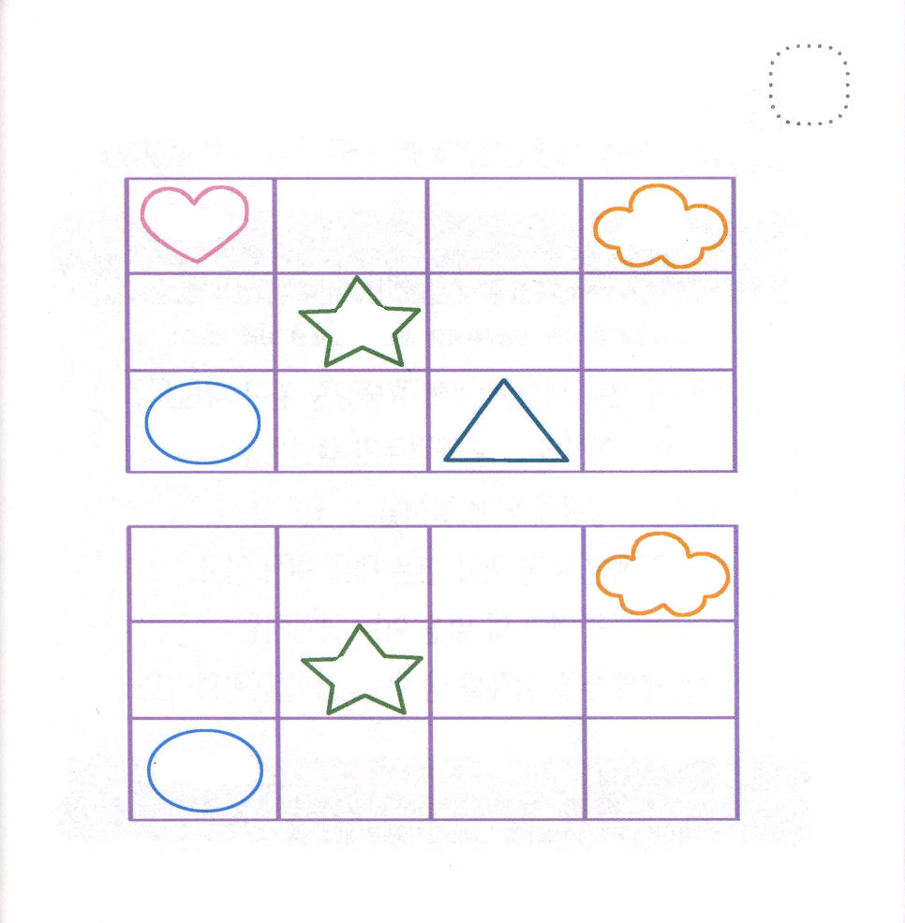

★かみさまの こどもが あじわう ５つの かくしんです。
うえの えと おなじ したの あいている ところに
ずけいを かいてみましょう。

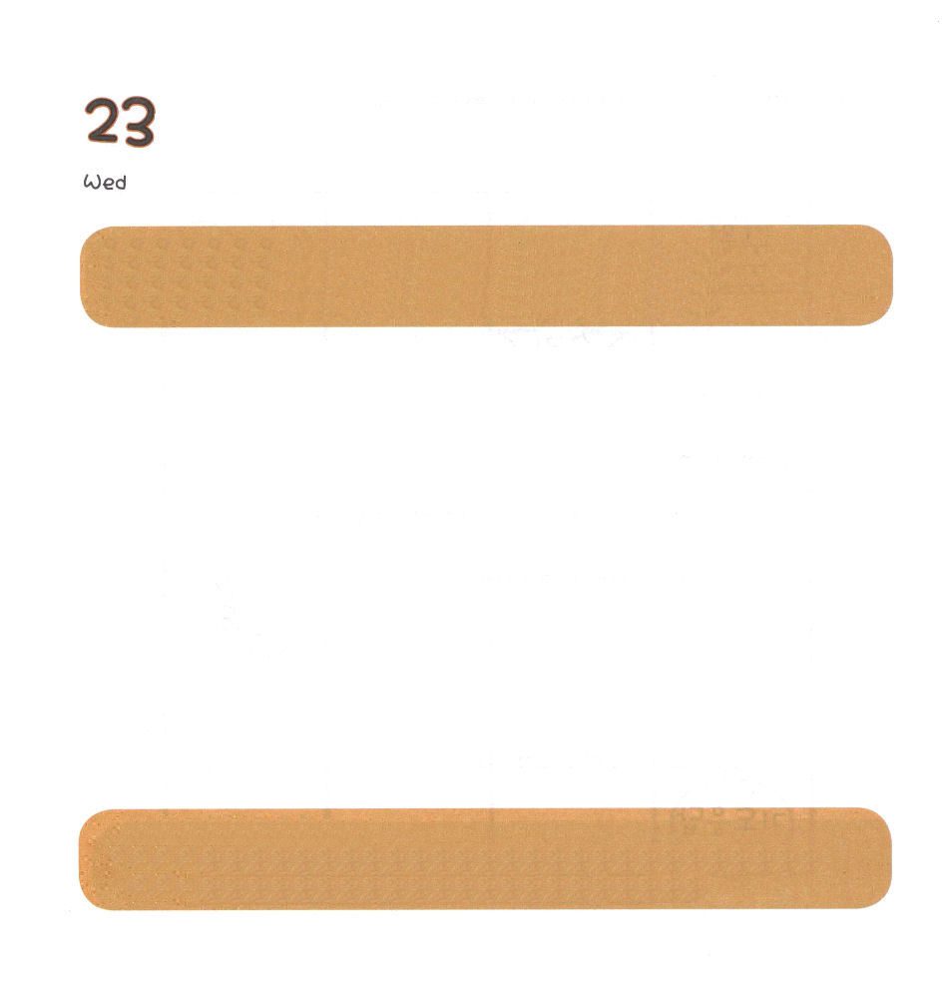

すいようび
にち

Ⅱペテロ1:1～7 イエス・キリストのしもべでありであるシモン・ペテロから、たちのでありいであるイエス・キリストのによってたちとじいをけたへ。(1)

きょうかいに くると こころが うれしくて
ぴょんぴょん はねたく なりますか。
しかし ふくいん エリートの レムナントは
じょうきょうに あわせて せっせい することが できます。
せっせいとは わたしが したい とおりに するのではなく
かならず しなければ ならないことを することです。
きょうかいで あじわう せっせいを かんがえてみて
じっせん してみましょう。

あいの かみさま。
わたしが したい ことだけ するのではなく かみさまが ねがわれる
ことを する レムナントに ならせて ください。
イエス・キリストの おなまえによって おいのりします。アーメン

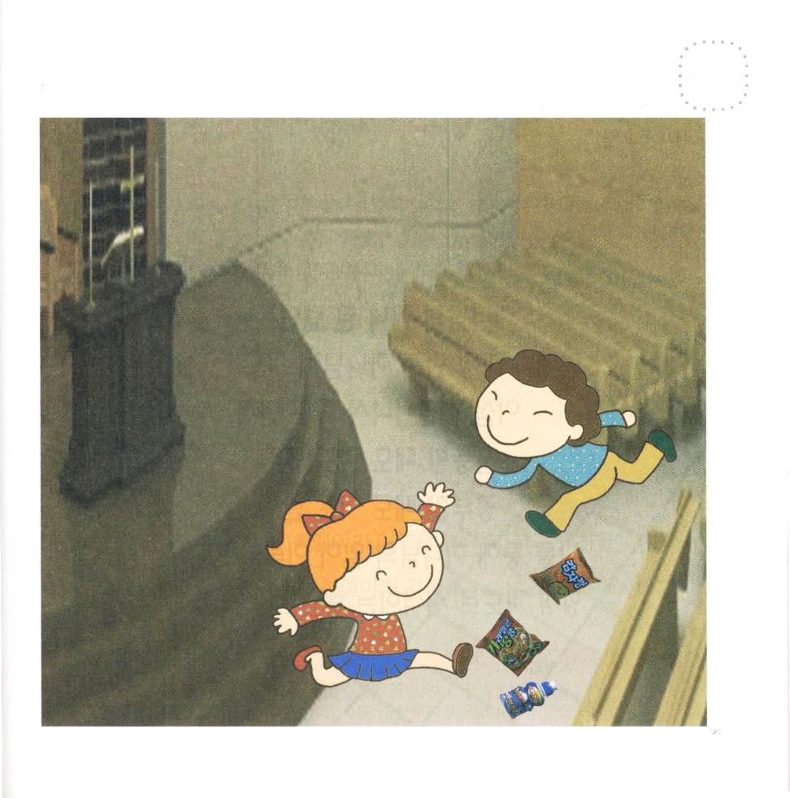
★したの えを みて レムナントが あじわう せっせいに
ついて はなしを わかちあいましょう。



もくようび
にち

1:14 このたちは、たちやイエスのマリヤ、およびイエスのたちとともに、みなをわせ、りにしていた。

かみさまの こどもに なった レムナントは
いつ でも いちばん さいしょに かみさまに いのります。
あさ おきて いのりを さいしょに
うんどう するとき いのりを さいしょに
べんきょう するとき いのりを さいしょに
わたしを とおして かみさまの みわざが おきるように
いつも いのりで はじめる レムナントに なりましょう。

あいの かみさま！
きょうも せいしょを よんで 「こどもの いのりの てちょう」を
とおして かみさまに かんしゃで はじめる すてきな
レムナントに ならせて ください。
イエス・キリストの おなまえによって おいのりします。アーメン

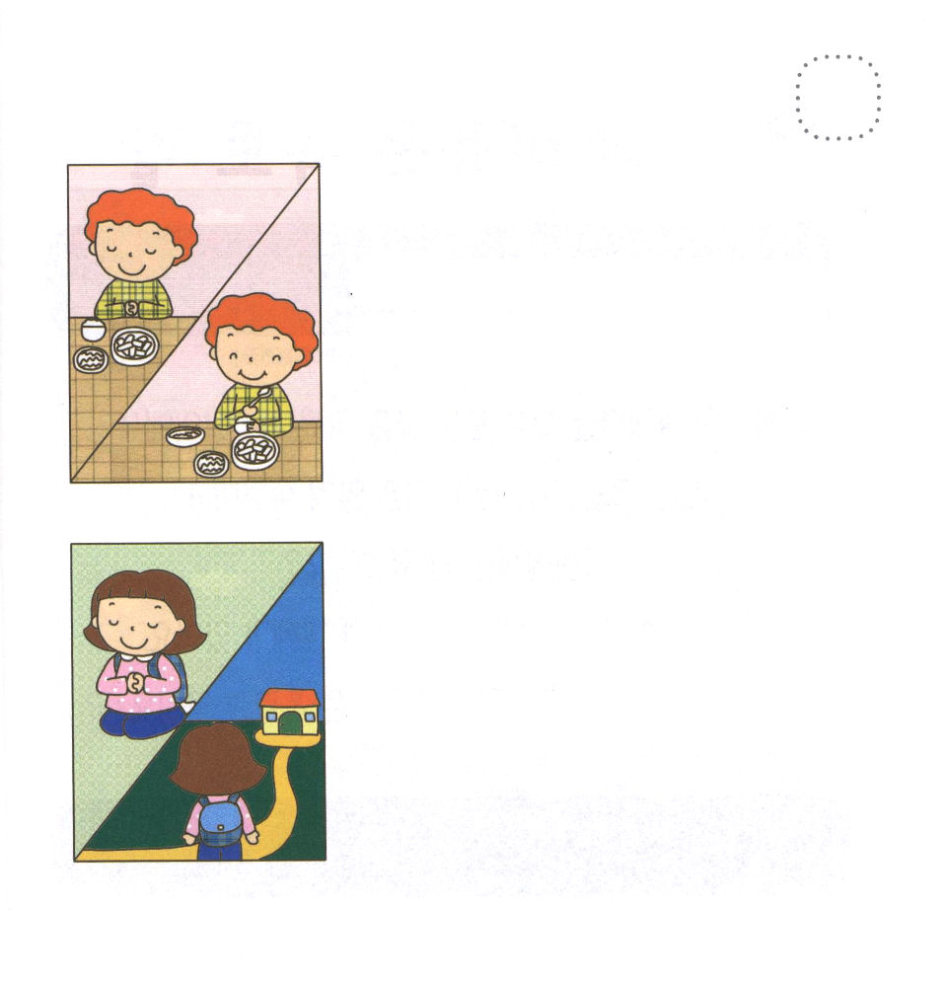

★えと ぶんしょうを みて ひとつの ぶんに なるように
ただしい ことばを いれましょう。

ヨセフくんが いのります。そして ごはんを
たべます。
→ ヨセフくんは いのりを
ごはんを たべます。

はるかちゃんが いのります。そして
ようちえんに いきます。
→ はるかちゃんは いのりを
ようちえんに いきます。



きんようび
にち

Ⅰヨハネ1:1～4 めからあったもの、たちがいたもの、でたもの、じっと、またでさわったもの、すなわち、いのちのことばについて、(1)

ふくいんを もった ことは すべての ことを もった ことです
すべての ことを もった わたしが ちいさな ことで
がっかりしたり おちこんだりしたら だめでしょう。
わたしには かみさまの こども という
みぶんと けんいが あります。
みぶんと けんいを あじわうとき
わたしの たましいは よいちに なります。

あいの かみさま。
わたしの こころが よいちの はたけに なるように まいにち
しんこうを ましくわえて ください。かんしゃして イエス・キリストの
おなまえに よって おいのりします。アーメン

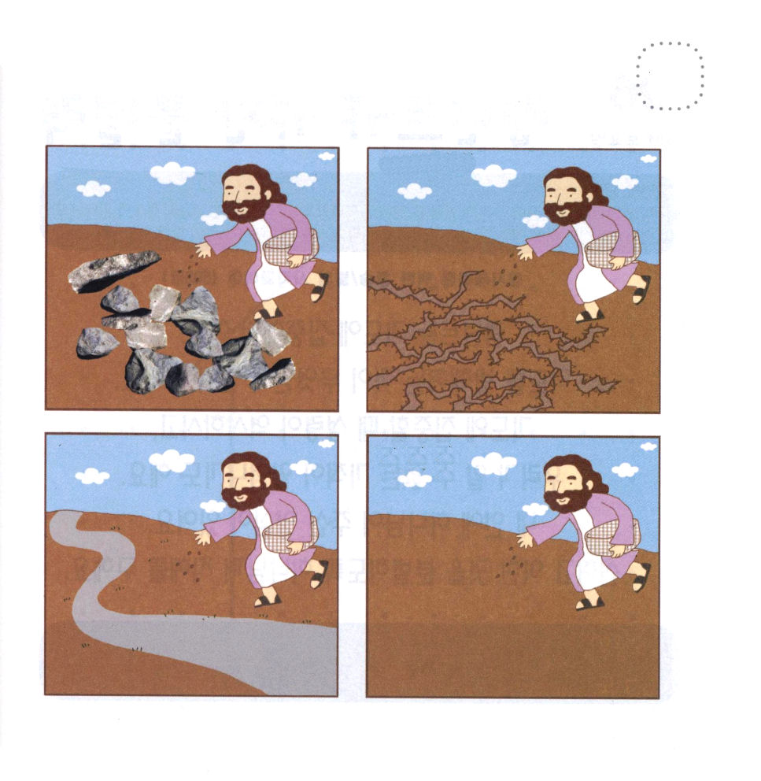
★わたしの こころは どんな はたけかな。
いっしょに はなしを してみましょう。


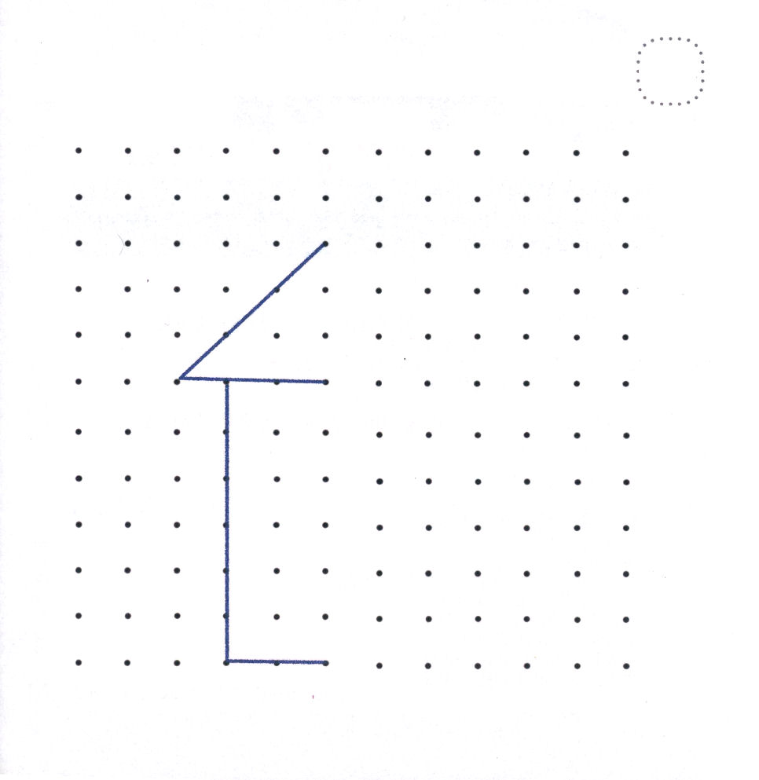

どようび
にち

Ⅱヨハネ1:1～4
このことは、たちのうちにるによることです。そしてはいつまでもたちとともにあります。とのうちに、なるとのイエス・キリストからのみとあわれみとは、たちとともにあります。(2～3)

レムナントは いのりに しゅうちゅう しなければ なりません。
いのりを じゃまする ことが なにか
しって いなければ なりません。
いのりに しゅうちゅうするとき せいれいが はたらかれて
わたしたちが しることが できない きせきが
おきることも あります。
わたしの なかに かみさまが くださった りょうしんが あります。
よいことと わるいことを ぶんべつ するように
かみさまに ちえを もとめましょう。

あいの かみさま。
きょう いのりに しゅうちゅうさせて ください。
イエス・キリストの おなまえによって おいのりします。アーメン

★したの えを みて きょうかいの かたちに なるように
つづきの えを かきましょう。

